سند طراحی دامنه — سامانه رزرو بلیت استخر
Oct 11, 2026 · @Arash

خلاصه سیستم و واژه‌نامه
کاربر بر اساس موقعیتش نزدیک‌ترین استخرهایی را می‌بیند که در روز مورد نظر سانس با ظرفیت خالی دارند و او واجد شرایط آن‌هاست، سپس برای خودش بلیت رزرو و پرداخت می‌کند. باشگاه برنامه هفتگی سانس‌ها، ظرفیت، قیمت و شرایط ورود را تعیین می‌کند، افراد هر سانس و فروش را می‌بیند و در مراجعه با کد رهگیری ورود را ثبت می‌کند. هر وجه برگشتی ابتدا به کیف پول کاربر می‌رود.
اصطلاح | نام در کد | معنی
باشگاه / استخر | Venue | فعلاً هر باشگاه یک استخر دارد
ادمین باشگاه | VenueAdmin | کاربری که پنل باشگاه را مدیریت می‌کند؛ هر باشگاه یک یا چند ادمین
امکانات | Facility | سونا، جکوزی، پارکینگ و… ؛ قابل فیلتر در جستجو
شناگر | Swimmer | کاربر خریدار؛ جنسیت و تاریخ تولد از پروفایل
برنامه هفتگی | WeeklySchedule | الگوی تکرارشونده سانس‌ها که باشگاه هر زمان می‌تواند تغییر دهد
سانس | Session | یک بازه زمانی مشخص در یک تاریخ مشخص
نوع سانس | SessionType | بزرگسال، کودک، آموزشی (تک‌جلسه‌ای)
شرایط ورود | AdmissionPolicy | جنسیت سانس + بازه سنی
ظرفیت | Capacity | تعداد صندلی قابل فروش یک سانس — با «بلیت» یکی نیست
نگه‌داشت | Hold | رزرو موقت ظرفیت پیش از پرداخت؛ حداکثر ۲۰ دقیقه
رزرو / بلیت | Booking | چرخه عمر خرید یک نفر برای یک سانس
کد رهگیری | TrackingCode | کدی که باشگاه با آن ورود را تأیید می‌کند
بلیت لحظه آخری | LastMinute | صندلی آزادشده از لغوها، با قیمتی که باشگاه تعیین می‌کند
کیف پول | Wallet | مقصد همه استردادها؛ قابل خرج یا درخواست برداشت
درخواست برداشت | WithdrawalRequest | تسویه کیف پول به حساب بانکی در دوره‌های مشخص

تصمیم‌های کلیدی طراحی
چهار تصمیم زیر شکل کل مدل را تعیین می‌کنند و بقیه بخش‌ها از آن‌ها نتیجه می‌شوند.
- ظرفیت فقط یک مالک دارد: BookableSession در Booking. Scheduling سانس را تعریف می‌کند و ظرفیت اولیه را در رویداد SessionScheduled می‌فرستد؛ از آن به بعد سقف ظرفیت، یک بلیت برای هر نفر و انقضای Hold فقط داخل BookableSession بررسی می‌شوند. تغییر ظرفیت توسط باشگاه هم مستقیماً روی همین Aggregate انجام می‌شود.
- اول Hold، بعد پرداخت. صندلی پیش از پرداخت حداکثر ۲۰ دقیقه (و هرگز بعد از شروع سانس) نگه داشته می‌شود؛ پرداخت موفق یعنی صندلی از قبل مال کاربر است و بلیت تضمینی صادر می‌شود. هر کاربر حداکثر ۲ Hold فعال هم‌زمان دارد (قابل تنظیم تا ۳).
- Booking جدا از BookableSession. پرداخت، لغو و Check-in روی Booking انجام می‌شوند تا هر کدام کل سانس را قفل نکند (همان استدلال جداسازی HandlingEvent از Cargo). همزمانی روی BookableSession با Optimistic Concurrency (RowVersion) و retry کنترل می‌شود.
- هر بازگشت پول، ابتدا به کیف پول. لغو توسط کاربر، لغو سانس توسط باشگاه و پرداختی که بعد از انقضای Hold برسد، همه به Wallet.Credit ختم می‌شوند. پرداخت بلیت فقط از یک منبع است: کیف پول یا درگاه، هرگز ترکیبی.

Context Map
Scheduling مشخص می‌کند چه چیزی فروخته می‌شود و Booking آن را می‌فروشد؛ بقیه Contextها دور این دو هسته قرار می‌گیرند.
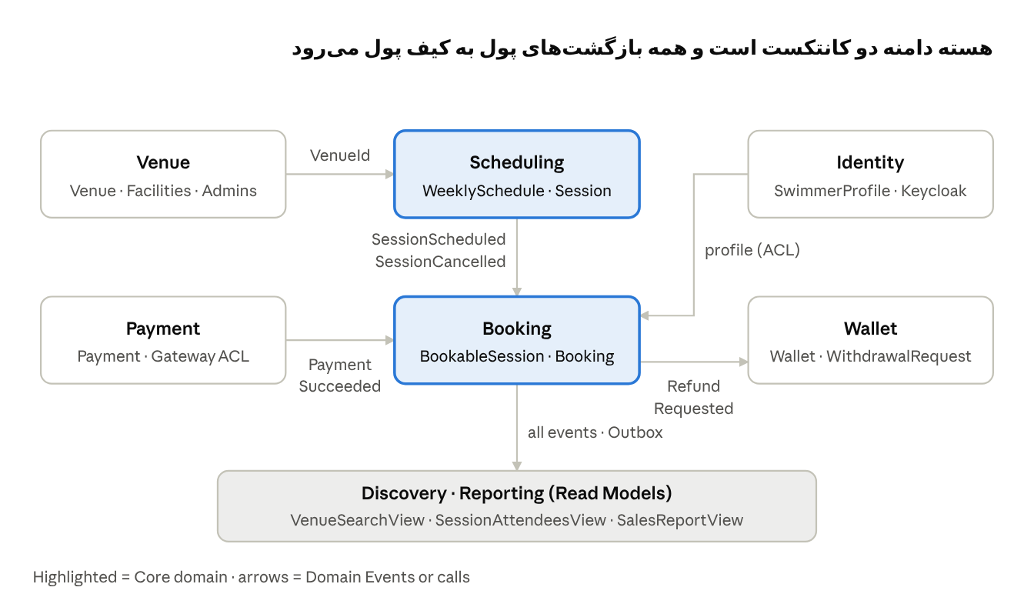
Context Map · ۶ Bounded Context
Identity و درگاه پرداخت پشت ACL هستند. پرداخت با کیف پول هم از Payment می‌گذرد و Wallet.Debit را صدا می‌زند. Venue و Scheduling هم مثل Booking برای Read Modelها Event می‌فرستند.

مدل هر Bounded Context
شش Context داریم؛ Scheduling و Booking هسته دامنه (Core) هستند، Payment و Identity عمومی (Generic)، و Discovery/Reporting فقط Read Model. هر ردیف «متدها» مستقیماً به متدهای کلاس در کد تبدیل می‌شود.

۱. Venue
مدل | نقش | محتوا / متدها
Venue | Root | Name، Status (Active/Suspended) — Register (Factory)، UpdateProfile، Relocate، AddFacility، RemoveFacility، AddAdmin، RemoveAdmin، Suspend، Activate
VenueAdmin | Entity داخل Venue | UserId، AddedAt
Address | VO | شهر، آدرس متنی
GeoLocation | VO | Latitude، Longitude
Facility | VO (مجموعه) | نوع امکان
قوانین: حداقل یک ادمین همیشه باقی می‌ماند؛ ادمین تکراری اضافه نمی‌شود.

۲. Identity
مدل | نقش | محتوا / متدها
SwimmerProfile | Root | UserId (Keycloak)، FullName، PhoneNumber — Register، UpdateProfile
Gender | VO | Male / Female
BirthDate | VO | AgeAt(date) — سن در تاریخ سانس، نه امروز

۳. Scheduling (Core)
مدل | نقش | محتوا / متدها
WeeklySchedule | Root | VenueId، BookingHorizon — AddSlot، UpdateSlot، RemoveSlot، ChangeBookingHorizon
ScheduleSlot | Entity داخل WeeklySchedule | DayOfWeek، TimeRange، SessionType، AdmissionPolicy، PricingPolicy، Capacity
Session | Root | VenueId، SessionTime، SessionType، AdmissionPolicy، PricingPolicy، InitialCapacity، Status، SourceSlotId — FromSlot(slot, date) (Factory)، ChangePricing، Cancel(reason)
SessionTime | VO | Date، StartsAt، EndsAt
TimeRange | VO | ساعت شروع و پایان
SessionType | VO / Enum | Adult، Child، Training — بازه سنی پیش‌فرض را تعیین می‌کند
AdmissionPolicy | VO | GenderPolicy، AgeRange
PricingPolicy | VO | BasePrice، LastMinutePrice (یا تخفیف) — PriceFor(kind)
Money | VO | Amount، Currency
BookingHorizon | VO | تعداد روزهایی که سانس جلوتر ساخته می‌شود
Domain Service: SessionGenerator.Generate(schedule, fromDate) — سانس‌های روزهای آینده را تا BookingHorizon از روی Slotها می‌سازد؛ یک Job روزانه آن را اجرا می‌کند.
قوانین:
- Slotهای یک روز هم‌پوشانی ندارند (تک‌استخر).
- سانس لغوشده تغییر نمی‌کند.
- (Application Policy) تغییر برنامه هفتگی فقط سانس‌های آینده‌ای را بازسازی می‌کند که بلیت فروخته‌شده ندارند (استعلام از Booking).
- تغییر قیمت فقط روی Holdهای بعدی اثر دارد؛ بلیت فروخته‌شده قیمت خود را نگه می‌دارد (Price Lock).

۴. Booking (Core)
مدل | نقش | محتوا / متدها
BookableSession | Root (Id = SessionId) | SessionTime، Capacity، AdmissionPolicy، PricingPolicy، ReleasedSeats، Status — FromScheduledSession (Factory)، Hold(bookingId, swimmerId, now) → AllocationKind، ConfirmAllocation، ReleaseAllocation، ExpireStaleHolds(now)، ChangeCapacity، ApplyPricing، Cancel، AvailableSeats(now)
SeatAllocation | Entity داخل BookableSession | BookingId، SwimmerId، Kind، Status (Held/Confirmed/Released)، ExpiresAt
AllocationKind | VO / Enum | Regular، LastMinute
Booking | Root | SwimmerId، SessionId، VenueId، Price (snapshot)، Kind، Status، HoldExpiresAt، TrackingCode، PaymentId — Place (Factory)، Confirm(paymentId)، Expire(now)، CancelBySwimmer(now)، CancelByVenue()، CheckIn(code, venueId, now)، MarkNoShow()
TrackingCode | VO | کد یکتا، در Confirm تولید می‌شود
HoldPolicy | VO | ۲۰ دقیقه، قطع در StartsAt
CancellationPolicy | VO | مهلت = StartsAt − ۱۵ دقیقه
Specification و Domain Service:
- AdmissionSpecification(profile, sessionDate): جنسیت + سن در تاریخ سانس؛ در جستجو برای Selection و در Hold برای Validation.
- TicketPricing: قیمت Regular یا LastMinute را از PricingPolicy.PriceFor(kind) می‌دهد.
قوانین BookableSession:
- Held + Confirmed ≤ Capacity.
- هر Swimmer حداکثر یک Allocation فعال در هر سانس.
- Hold پس از شروع سانس ممکن نیست.
- ظرفیت کمتر از صندلی‌های اشغال‌شده نمی‌شود.
- صندلی آزادشده از لغو (نه از انقضای Hold) به ReleasedSeats اضافه و با Kind = LastMinute فروخته می‌شود.
قوانین Booking:
- لغو فقط تا ۱۵ دقیقه قبل از شروع سانس؛ بدون جریمه.
- Check-in یک‌بار، فقط بلیت Confirmed، در بازه همان سانس و توسط ادمین همان باشگاه.
- (Application Policy) هر کاربر حداکثر ۲ Hold فعال هم‌زمان.

۵. Payment (Generic)
مدل | نقش | محتوا / متدها
Payment | Root | BookingId، Amount، Method، Status (Pending/Succeeded/Failed)، GatewayReference — Initiate، MarkSucceeded(gatewayRef)، MarkFailed(reason)
PaymentMethod | VO / Enum | Gateway یا Wallet (هرگز هر دو)
درگاه پرداخت پشت یک Anti-Corruption Layer: interface در Application، پیاده‌سازی در Infrastructure. پرداخت از کیف پول با Wallet.Debit انجام می‌شود.

۶. Wallet
مدل | نقش | محتوا / متدها
Wallet | Root | OwnerId، Balance، BlockedBalance — Credit(amount, reference)، Debit(amount, reference)، BlockForWithdrawal، ReleaseBlock، SettleWithdrawal
WalletTransaction | Entity داخل Wallet | Type (Refund/Purchase/Withdrawal)، Amount، Reference، OccurredAt
WithdrawalRequest | Root | WalletId، Amount، ShebaNumber، Status (Pending/Paid/Rejected)، CycleId — Submit، MarkPaid، Reject
ShebaNumber | VO | با اعتبارسنجی فرمت
قوانین: موجودی منفی نمی‌شود؛ برداشت ≤ Balance − BlockedBalance. اگر تراکنش‌ها زیاد شوند، WalletTransaction به یک Ledger جدا منتقل می‌شود.

۷. Discovery و Reporting (Read Model)
- VenueSearchView: موقعیت، امکانات، سانس‌های روز، ظرفیت خالی و شرایط ورود — برای جستجوی «نزدیک‌ترین».
- SessionAttendeesView: لیست افراد هر سانس برای پنل باشگاه.
- SalesReportView: فروش روزانه به تفکیک سانس و نوع بلیت.
همه از Domain Eventها و با Outbox ساخته می‌شوند.

جریان‌های اصلی
هفت جریان زیر تمام Use Caseهای فاز اول را پوشش می‌دهند؛ هر کدام یک Application Service یا Event Handler است.
۱. خرید بلیت
- پروفایل کاربر از Identity گرفته می‌شود (ACL).
- BookableSession بارگذاری و AdmissionSpecification بررسی می‌شود.
- تعداد Holdهای فعال کاربر کمتر از ۲ باشد.
- session.Hold(...) → AllocationKind؛ سپس Booking.Place(...) با قیمت PriceFor(kind).
- Payment.Initiate(...) با روش Gateway یا Wallet.
- رویداد PaymentSucceeded → booking.Confirm(paymentId) → session.ConfirmAllocation(bookingId).
۲. انقضای Hold — Job دوره‌ای: booking.Expire(now) + session.ReleaseAllocation(bookingId). اگر درگاه بعد از Expire موفقیت بدهد، صندلی تضمین نشده است و مبلغ با Wallet.Credit به کیف پول برمی‌گردد.
۳. لغو توسط کاربر — booking.CancelBySwimmer(now) → session.ReleaseAllocation(bookingId) (یک صندلی LastMinute) → رویداد BookingRefundRequested → Wallet.Credit.
۴. لغو سانس توسط باشگاه — Session.Cancel(reason) → SessionCancelled → BookableSession.Cancel() → برای هر بلیت CancelByVenue() → Wallet.Credit.
۵. Check-in — ادمین کد رهگیری را در پنل وارد می‌کند → booking.CheckIn(code, adminVenueId, now).
۶. تولید سانس‌ها — Job روزانه: SessionGenerator → Session.FromSlot → SessionScheduled → BookableSession.FromScheduledSession.
۷. جستجوی نزدیک‌ترین باشگاه — اولین تجربه کاربر از سیستم؛ یک Query روی VenueSearchView، بدون بارگذاری هیچ Aggregate.
- ورودی: موقعیت کاربر (GPS یا شهر انتخابی)، تاریخ، و فیلترهای اختیاری امکانات و نوع سانس.
- فاصله ذخیره نمی‌شود؛ در لحظه Query از GeoLocation هر Venue تا موقعیت کاربر حساب می‌شود و باشگاه‌های داخل شعاع ۵ کیلومتر انتخاب می‌شوند؛ اگر نتیجه‌ای نبود، شعاع خودکار بزرگ می‌شود تا حداکثر ۵۰ کیلومتر و در نهایت پیام «باشگاهی یافت نشد» نمایش داده می‌شود.
- فقط سانس‌هایی می‌مانند که ظرفیت خالی دارند و کاربر طبق AdmissionSpecification واجد شرایط آن‌هاست (کاربرد Selection؛ همان قانونی که در Hold برای Validation اجرا می‌شود).
- نتیجه به ترتیب فاصله برمی‌گردد، همراه با فاصله هر باشگاه، سانس‌های آن روز، ظرفیت خالی و قیمت (عادی یا لحظه آخری).
پیاده‌سازی: در SQL Server ستون geography با Spatial Index و STDistance برای فاصله؛ AdmissionSpecification اینجا به شرط Query (مثلاً Expression) ترجمه می‌شود. View با رویدادهای VenueRelocated، FacilitiesChanged، SessionScheduled، BookingConfirmed و BookingCancelled به‌روز می‌ماند.
چرخه عمر Booking
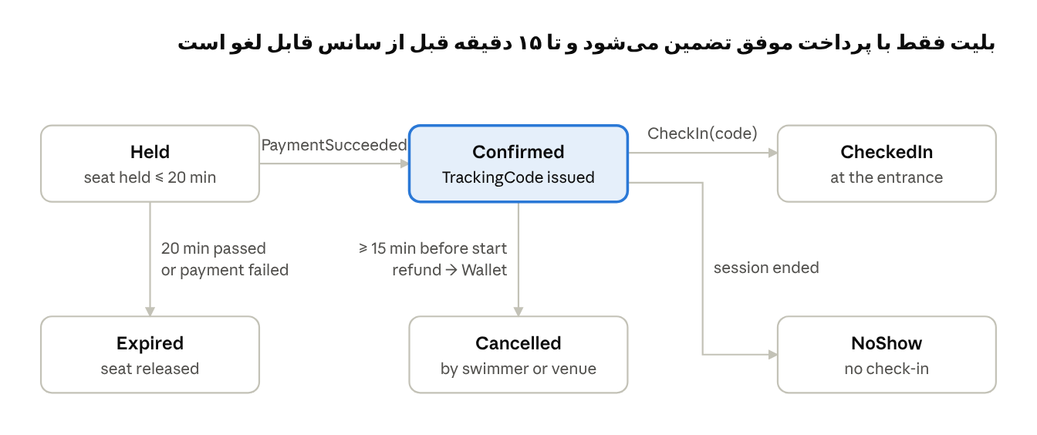
چرخه عمر Booking · ۶ وضعیت
هر فلش یک متد روی Booking است؛ انتقال دیگری مجاز نیست و متد باید در غیر این صورت خطای دامنه بدهد.

Domain Eventها
ارتباط بین Contextها فقط از طریق این رویدادهاست (با Outbox)؛ هیچ Contextی مستقیماً Aggregate دیگری را تغییر نمی‌دهد.
Event | منبع | مصرف‌کننده | واکنش
SessionScheduled | Scheduling | Booking، Discovery | ساخت BookableSession
SessionPricingChanged | Scheduling | Booking، Discovery | ApplyPricing برای Holdهای بعدی
SessionCancelled | Scheduling | Booking | BookableSession.Cancel + CancelByVenue برای همه بلیت‌ها
PaymentSucceeded | Payment | Booking | Confirm + ConfirmAllocation
PaymentFailed | Payment | Booking | Expire + ReleaseAllocation
BookingConfirmed | Booking | Reporting، Discovery | به‌روزرسانی فروش و ظرفیت خالی
BookingCancelled | Booking | Reporting، Discovery | آزاد شدن صندلی LastMinute
BookingRefundRequested | Booking | Wallet | Wallet.Credit
BookingCheckedIn | Booking | Reporting | حضور در لیست افراد سانس
VenueRelocated / FacilitiesChanged | Venue | Discovery | به‌روزرسانی نتایج جستجو
WithdrawalPaid | Wallet | Reporting | ثبت تسویه

قوانین تثبیت‌شده و موارد باز
این قوانین از گفتگو با صاحب محصول تثبیت شده‌اند و مبنای تست‌های دامنه هستند.
قانون | مقدار | محل اعمال
خرید فقط برای خود کاربر | یک بلیت برای هر نفر در هر سانس | BookableSession
مدت Hold | حداکثر ۲۰ دقیقه | HoldPolicy
Hold هم‌زمان هر کاربر | ۲ (حداکثر ۳) | Application Policy
مهلت لغو | تا ۱۵ دقیقه قبل از شروع، بدون جریمه | CancellationPolicy
استرداد | همیشه به کیف پول، برداشت در دوره‌های تسویه | Wallet / WithdrawalRequest
روش پرداخت | فقط کیف پول یا فقط درگاه | PaymentMethod
قیمت لحظه آخری | تعیین باشگاه (قیمت یا تخفیف) | PricingPolicy
سانس آموزشی | تک‌جلسه‌ای، مثل بقیه سانس‌ها | SessionType
سن و جنسیت | از پروفایل؛ سن در تاریخ سانس | AdmissionSpecification
باشگاه | تک‌استخر، یک یا چند ادمین | Venue
شعاع جستجو | ۵ کیلومتر، افزایش خودکار تا ۵۰ کیلومتر، سپس «یافت نشد» | Discovery (Query روی VenueSearchView)
موارد باز:
- ☐ طول دوره تسویه برداشت از کیف پول (هفتگی؟ ماهانه؟) و حداقل مبلغ برداشت.
- ☐ از چه زمانی صندلی آزادشده با قیمت LastMinute فروخته می‌شود: بلافاصله بعد از لغو، یا فقط در بازه‌ای که باشگاه تعیین می‌کند.
- ☐ آیا باشگاه می‌تواند شرایط ورود یک سانس فروخته‌شده را تغییر دهد؟
- ☐ کاربری که مرتب NoShow می‌شود محدودیتی دارد؟

